Így alakultak a magyarországi vállalati felszámolások 2008 és 2014 között
Sajtóanyag
A GVI tanulmánya a magyarországi felszámolások dinamikáját vizsgálja a 2008 és 2014 közötti periódusra a hivatalos közleményeken alapuló, saját építésű adatbázisát felhasználva. A tanulmány elsődleges célja Magyarország különböző adminisztratív szintjein a felszámolások dinamikájának leíró elemzése, valamint a legegyszerűbb módszerekkel a válság által okozott potenciális változás vizsgálata a gazdasági fejlődés metszetében. A tanulmány fő következtetése az, hogy a felszámolások számának szintje és változásai területi egységeken belül is nagyon heterogének, valamint nem állapítható meg egyértelmű kapcsolat a gazdasági fejlettség és a felszámolások számának válság alatti alakulása között: a kérdés precízebb vizsgálatához további információkra van szükség a vállalatokról.
Az 1. ábrán azt láthatjuk, hogyan alakult a felszámolások száma havi bontásban 2008 és 2014 között, a teljes megfigyelésszámra. Az ábra nem meglepő módon arról tanúskodik, hogy a válság hatására elkezdett emelkedni a felszámolások száma az országban, melynek trendje csak 2012-től fordult meg. Míg 2008 elején a felszámolások havi átlaga 800 körül mozgott, addig ez az érték a csúcson, 2011 nyarán 2000-et is meghaladja, majd innen esett vissza 1300 körüli szintre, tehát a felszámolások száma csak késve reagál a gazdasági változásokra.
1. ábra: Felszámolások számának HP-szűrővel trendillesztett idősora, 2008–2014 havi
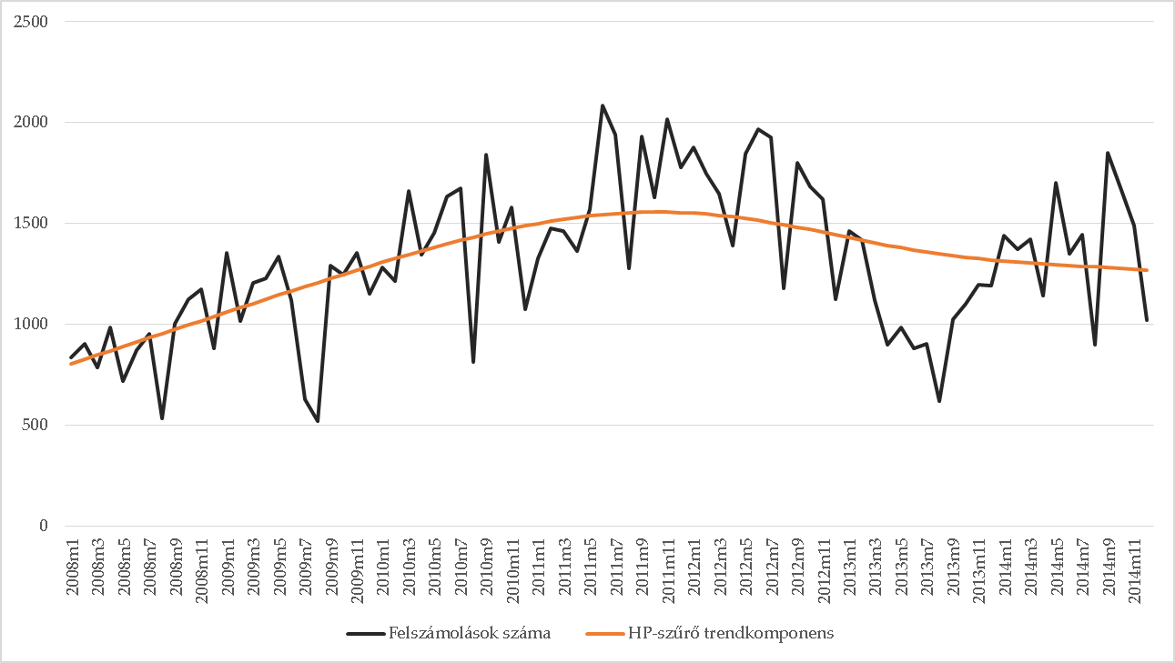
Forrás: GVI vállalati felszámolási adatbázis

A 2. ábrán látható, hogyan alakult járásonként a felszámolások száma ezer előző évi regisztrált társas gazdasági szervezet arányában, járási fejlettségi indexre vetítve 2008-ban (az ábrára kattintva a többi évre vonatkozó adat is elérhető.). Megfigyelhetőek a fejlettség függvényében eltérő felszámolási arányra vonatkozó szintek, valamint néhány kiugró érték is. Ez azokra a járásokra utalhat, amelyekben a felszámolások számát külső tényezők határozzák meg (pl. cégtemetők gyakoribbak).
2. ábra: Felszámolások számának alakulás 2008-ban, járási szinten, ezer előző évi régiós regisztrált társas gazdasági szervezet arányában, járási komplex fejlettségi mutató függvényében (A több évre vonatkozó grafikon elérhető az ábrára kattintva!)
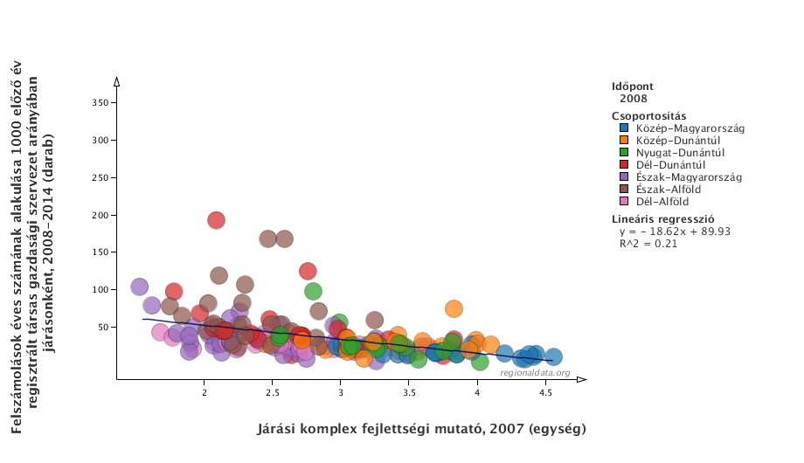
Forrás: GVI vállalati felszámolási adatbázis és a KSH Tájékoztatási adatbázisa, valamint Bublik és Nyeste, 2014
Megjegyzés: Készült a regionaldat.org segítségével, az ábra a http://www.regionaldata.org/hu_HU/animated_charts/show/id/778 oldalra mutat
Az eredményeink azt mutatják, hogy mindegyik adminisztratív szinten vizsgálódva jelentős eltéréseket mutat a válság lefutása a különböző területi egységek szerint. A válság időszakában (2009–2011) bekövetkező változást mérő változót ennek megfelelően úgy számoljuk ki, hogy a felszámolások vizsgálati időszakára vonatkozó éves átlagát viszonyítjuk az ezen időintervallumon kívüli (2008 és 2012–2014) éves átlaggal. A 3. ábra arról tanúskodik, hogy bár összességében nőtt a felszámolások száma, ennek mértéke jelentősen eltérhetett az ország különböző részein. Míg Komárom–Esztergom megye járásaiban drasztikusan megnövekedett a felszámolások száma, addig Csongrád vagy Vas megye járásaiban átlagosan csökkenés következett be. Ha összevetjük a felszámolások számának alakulását a gazdasági fejlettség mutatóival, akkor azt tapasztaljuk, hogy nincs egyértelmű kapcsolat sem megyei, sem járási szinten. Más kontrollváltozókat egyelőre nem vizsgálva az látható, hogy mind szegény, mind gazdag járásokban egyaránt jelentkezhetett a felszámolások számának emelkedése.

4. ábra: Felszámolások éves átlagos száma 2009-2011-es időszakában a többi évek (2008 és 2012–2014) éves átlagához képest (százalékos arány), járási szintű térkép
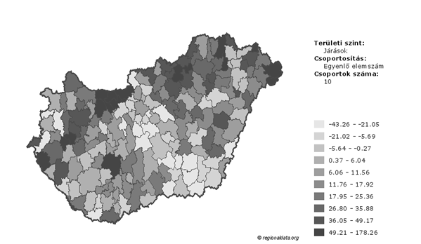
Forrás: GVI vállalati felszámolási adatbázisa alapján saját számítás
Megjegyzés: A térkép létrehozásához a regionaldata.org alkalmazást használtuk

